ФЕДЕРАЛЬНАЯ СЛУЖБА ПО НАДЗОРУ В СФЕРЕ ЗАЩИТЫ ПРАВ ПОТРЕБИТЕЛЕЙ И БЛАГОПОЛУЧИЯ ЧЕЛОВЕКА
ФЕДЕРАЛЬНОЕ БЮДЖЕТНОЕ УЧРЕЖДЕНИЕ ЗДРАВООХРАНЕНИЯ «ЦЕНТР ГИГИЕНЫ И ЭПИДЕМИОЛОГИИ В ВОРОНЕЖСКОЙ ОБЛАСТИ» ФИЛИАЛ ФЕДЕРАЛЬНОГО БЮДЖЕТНОГО УЧРЕЖДЕНИЯ ЗДРАВООХРАНЕНИЯ «ЦЕНТР ГИГИЕНЫ И ЭПИДЕМИОЛОГИИ В ВОРОНЕЖСКОЙ ОБЛАСТИ»
В БОРИСОГЛЕБСКОМ, ГРИБАНОВСКОМ, ПОВОРИНСКОМ, ТЕРНОВСКОМ РАЙОНАХ АККРЕДИТОВАННЫЙ ИСПЫТАТЕЛЬНЫЙ ЛАБОРАТОРНЫЙ ЦЕНТР

Юридический адрес: 397160, Воронежская обл.,
г.Борисоглебск, ул.Ленинская,88
Телефон, факс: 63122, 62733,
e-mai 1: centrb@centrb .vm.ru
ОКПО 01661241, ОГРН 1053600128889
ИНН/КПП 3665049241/360402001
Лицензия №77.99.03.001.Л.001043.08.05 от 01.08.2005 Действие до 01.08.2015г Аттестат аккредитации
№РОСС RU.0001.510642 от «10» октября 2012г. Действителен до «10» октября 2017г.
Свидетельство об аккредитации №9-АК от 26.02.20Юг
№64-АК от 19.07.2011 г
Действительно до 26.02.2015г.

ПРОТОКОЛ ИСПЫТАНИЙ №665 от «26» апреля 2013г.
НАИМЕНОВАНИЕ ПРОБЫ (ОБРАЗЦА): вода питьевая
ЗАКАЗЧИК: Территориальный отдел управления Федеральной службы по надзору в сфере защиты прав потребителей и благополучия человека по Воронежской области в Борисоглебском, Грибановском, Поворинском, Терновском районах, г.Борисоглебск, ул.Ленинская,88.
ДАТА И ВРЕМЯ ОТБОРА ПРОБЫ (ОБРАЗЦА): 24 апреля 201 Зг. 12 час. 00 мин.
ДАТА И ВРЕМЯ ДОСТАВКИ ПРОБЫ (ОБРАЗЦА): 24 апреля 201 Зг. 16 час. 00 мин.
дата ПРОВЕДЕНИЯ ИСПЫТАНИЯ: 24 апреля 201 Зг.-26 апреля 2013г.
ЦЕЛЬ ОТБОРА: соответствие с п.З ст.1, п.4 ст.23 Федерального закона от 07 декабря 2011г. №416-ФЗ «О водоснабжении и водоотведении», СанПиН 2.1.4.1074-01 «Питьевая вода. Гигиенические требования к качеству воды централизованных систем питьевого водоснабжения. Контроль качества. Гигиенические требования к обеспечению безопасности систем горячего водоснабжения» (п.3.5, 3.4.1), ГН 2.1.5.1315-2003 «Предельно допустимые концентрации (ПДК) химических веществ в воде водных объектов хозяйственно-питьевого и культурно-бытового водопользования» ЮРИДИЧЕСКОЕ ЛИЦО, ИНДИВИДУАЛЬНЫЙ ПРЕДПРИНИМАТЕЛЬ ИЛИ ФИЗИЧЕСКОЕ ЛИЦО, У КОТОРОГО ОТБИРАЛАСЬ ПРОБА (ОБРАЗЕЦ): ООО «Межпоселенческая обслуживающая организация», пгт Грибановский, ул.Советская,317.
ОБЪЕКТ, ГДЕ ПРОИЗВОДИЛСЯ ОТБОР ПРОБЫ (ОБРАЗЦА): вода ИЗ водоразборной КОЛОНКИ, Грибановский район, с.Верхний Карачан, ул.Советская,18.
КОД ПРОБЫ (ОБРАЗЦА): АР665 2Б2
НД НА МЕТОДИКУ ОТБОРА: ГОСТ Р 51593-2000 «Вода питьевая. Отбор проб»
ДОПОЛНИТЕЛЬНЫЕ СВЕДЕНИЯ: проба отобрана Агаповой Г.В., помощником врача по гигиене питания филиала ФБУЗ «Центр гигиены и эпидемиологии в Воронежской области» в Борисоглебском, Грибановском, Поворинском, Терновском районах в присутствии Помазаева А.С., главного специа- листа-эксперта ТО Управления Роспотребнадзора по Воронежской области в Борисоглебском, Грибановском, Поворинском, Терновском районах, Сиднина М.С., директора ООО «Межпоселенческая обслуживающая организация», доставлена в лабораторию в опечатанном виде. Основание: распоряжение №123/12 от 29.03.2013г., протокол отбора проб №111 от 24.04.2013г.
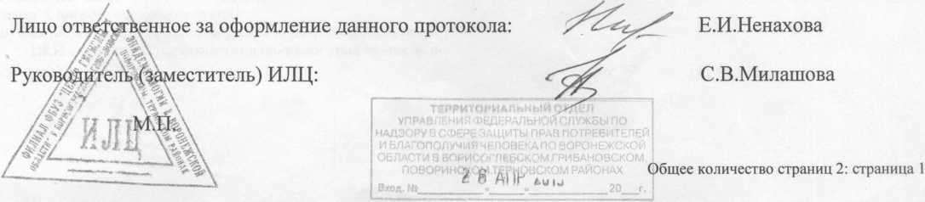

Санитарно-гигиенические исследования
№  п/п | Определяемые  показатели | Результаты исследований единицы измерений | Нормативы (предельно допустимые концентрации) (ПДК), не более; единицы измерений | НД на методы исследований
1 | 2 | 3 | 4 | 5
1 | Жесткость общая | 4,6±0,7 мг-экв./л(°Ж) | 7,0+1,05 мг-экв/л * | ГОСТР  52407-2005
2 | Железо  (Fe, суммарно) | <0,05 мг/дм³(л) | 0,3+0,08 мг/л * | ГОСТ  4011-72
3 | Нитраты (по NO3) | 22,5±3,4 мг/дм³(л) | 45,0+6,75 мг/л * | ГОСТ  18826-73
4 | Хлориды  (СГ) | 8,6±2,6 мг/дм³(л) | 350,0+52,5 мг/л * | ГОСТ 4245-72
5 | Аммиак и аммоний-ион (по азоту) | <0,08 мг/дм³(л) | 1,5+0,3 мг/л * | гост  4192-82
6 | Нитриты (по NO2) | <0,003 мг/дм³(л) | 3,3+0,83 мг/л * | гост  4192-82

* нормативы в соответствии с п.З ст.1, п.4 ст.23 Федерального закона от 07 декабря 2011г. №416-ФЗ «О водоснабжении и водоотведении»
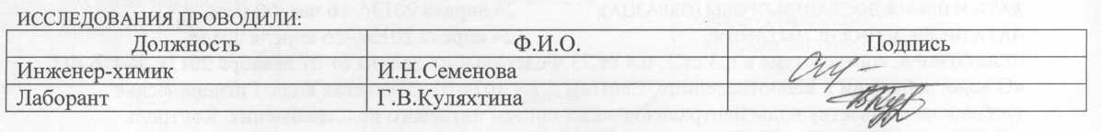

ВЫВОД: Представленная на исследование проба питьевой воды соответствует требованиям п.З ст.1, п.4 ст.23 Федерального закона от 07 декабря 2011г. №416-ФЗ «О водоснабжении и водоотведении», СанПиН 2.1.4.1074-01 «Питьевая вода. Гигиенические требования к качеству воды централизованных систем питьевого водоснабжения. Контроль качества. Гигиенические требования к обеспечению безопасности горячего водоснабжения»; ГН 2.1.5.1315-2003 «Предельно допустимые концентрации (ПДК) химических веществ в воде водных объектов хозяйственно-питьевого и культурно-бытового водопользования» по содержанию исследованных химических веществ.
Заведующая отделом лабораторного контроля Е.В.Сафонова
Протокол испытаний №665 Общее количество страниц 2: страница 2 Протокол характеризует исключительно испытанный образец (пробу) и не может быть частично воспроизведен без согласия ИЛЦ

ФЕДЕРАЛЬНАЯ СЛУЖБА ПО НАДЗОРУ В СФЕРЕ ЗАЩИТЫ ПРАВ ПОТРЕБИТЕЛЕЙ И БЛАГОПОЛУЧИЯ ЧЕЛОВЕКА
ФЕДЕРАЛЬНОЕ БЮДЖЕТНОЕ УЧРЕЖДЕНИЕ ЗДРАВООХРАНЕНИЯ «ЦЕНТР ГИГИЕНЫ И ЭПИДЕМИОЛОГИИ В ВОРОНЕЖСКОЙ ОБЛАСТИ»
ФИЛИАЛ ФЕДЕРАЛЬНОГО БЮДЖЕТНОГО УЧРЕЖДЕНИЯ ЗДРАВООХРАНЕНИЯ «ЦЕНТР ГИГИЕНЫ И ЭПИДЕМИОЛОГИИ В ВОРОНЕЖСКОЙ ОБЛАСТИ»
В БОРИСОГЛЕБСКОМ, ГРИБАНОВСКОМ, ПОВОРИНСКОМ, ТЕРНОВСКОМ РАЙОНАХ АККРЕДИТОВАННЫЙ ИСПЫТАТЕЛЬНЫЙ ЛАБОРАТОРНЫЙ ЦЕНТР
Юридический адрес: 397160, Воронежская обл., Лицензия №77.99.03.001.Л.001043.08.05 от 01.08.2005
г.Борисоглебск, ул.Ленинская,88 Действие до 01.08.2015г
Телефон, факс: 63122, 62733, Аттестат аккредитации
e-mail:centrb@centrb.vrn.ru №РОСС RU.0001.510642 от «10» октября 2012г.
ОКПО 01661241, ОГРН 1053600128889 Действителен до «10» октября 2017г.
ИНН/КПП 3665049241/360402001 Свидетельство об аккредитации №9-АК от 26.02.2010г
№64-АК от 19.07.2011 г
Действительно до 26.02.2015г.
ПРОТОКОЛ ИСПЫТАНИИ №664
от «26» апреля 2013г.
НАИМЕНОВАНИЕ ПРОБЫ (ОБРАЗЦА): вода питьевая
ЗАКАЗЧИК: Территориальный отдел управления Федеральной службы по надзору в сфере защиты прав потребителей и благополучия человека по Воронежской области в Борисоглебском, Грибановском, Поворинском, Терновском районах, г.Борисоглебск, ул.Ленинская,88.
ДАТА И ВРЕМЯ ОТБОРА ПРОБЫ (ОБРАЗЦА): ДАТА И ВРЕМЯ ДОСТАВКИ ПРОБЫ (ОБРАЗЦА): ДАТА ПРОВЕДЕНИЯ ИСПЫТАНИЯ:
24 апреля 2013г. 12 час. 00 мин.
24 апреля 2013г. 16 час. 00 мин. 24 апреля 2013г.-26 апреля 2013г.

ЦЕЛЬ ОТБОРА: соответствие с п.З ст.1, п.4 ст.23 Федерального закона от 07 декабря 2011г. №416-ФЗ «О водоснабжении и водоотведении», СанПиН 2.1.4.1074-01 «Питьевая вода. Гигиенические требования к качеству воды централизованных систем питьевого водоснабжения. Контроль качества. Гигиенические требования к обеспечению безопасности систем горячего водоснабжения» (п.3.5, 3.4.1), ГН 2.1.5.1315-2003 «Предельно допустимые концентрации (ПДК) химических веществ в воде водных объектов хозяйственно-питьевого и культурно-бытового водопользования» ЮРИДИЧЕСКОЕ ЛИЦО, ИНДИВИДУАЛЬНЫЙ ПРЕДПРИНИМАТЕЛЬ ИЛИ ФИЗИЧЕСКОЕ ЛИЦО, У КОТОРОГО ОТБИРАЛАСЬ ПРОБА (ОБРАЗЕЦ): ООО «Межпоселенческая обслуживающая организация», пгт Грибановский, ул.Советская,317.
ОБЪЕКТ, ГДЕ ПРОИЗВОДИЛСЯ ОТБОР ПРОБЫ (ОБРАЗЦА): вода ИЗ водоразборной КОЛОНКИ, Грибановский район, с.Верхний Карачан, ул.Ст.РазинаД КОД ПРОБЫ (ОБРАЗЦА): АР664 2Б2
НД НА МЕТОДИКУ ОТБОРА: ГОСТ Р 51593-2000 «Вода питьевая. Отбор проб»
ДОПОЛНИТЕЛЬНЫЕ СВЕДЕНИЯ: проба отобрана Агаповой Г.В., помощником врача по гигиене питания филиала ФБУЗ «Центр гигиены и эпидемиологии в Воронежской области» в Борисоглебском, Грибановском, Поворинском, Терновском районах в присутствии Помазаева А.С., главного специа- листа-эксперта ТО Управления Роспотребнадзора по Воронежской области в Борисоглебском, Грибановском, Поворинском, Терновском районах, Сиднина М.С., директора ООО «Межпоселенческая обслуживающая организация», доставлена в лабораторию в опечатанном виде. Основание: распоряжение №123/12 от 29.03.2013г., протокол отбора проб №111 от 24.04.2013г.
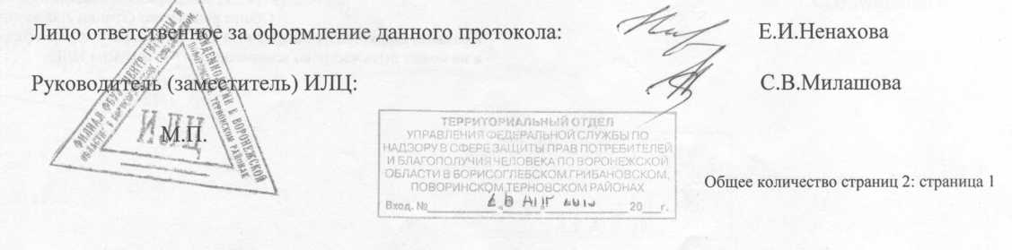

Санитарно-гигиенические исследования
№  п/п | Определяемые  показатели | Результаты исследований единицы измерений | Нормативы (предельно допустимые концентрации) (ПДК), не более; единицы измерений | НД на методы исследований
1 | 2 | 3 | 4 | 5
1 | Жесткость общая | 4,7±0,7 мг-экв./л(°Ж) | 7,0+1,05 мг-экв/л * | ГОСТР  52407-2005
2 | Железо (Fe, суммарно) | <0,05 мг/дм³(л) | 0,3+0,08 мг/л * | ГОСТ  4011-72
3 | Нитраты (по NO3) | 23,9±3,6 мг/дм^л) | 45,0+6,75 мг/л * | ГОСТ  18826-73
4 | Хлориды  (СП | 9,5±2,9 мг/дм³(л) | 350,0+52,5 мг/л * | ГОСТ 4245-72
5 | Аммиак и аммоний-ион (по азоту) | <0,08 мг/дм³(л) | 1,5+0,3 мг/л * | ГОСТ  4192-82
6 | Нитриты (по NO2) | <0,003 мг/дм³(л) | 3,3+0,83 мг/л * | гост  4192-82

* нормативы в соответствии с и.З ст.1, п.4 ст.23 Федерального закона от 07 декабря 2011г. №416-ФЗ «О водоснабжении и водоотведении»
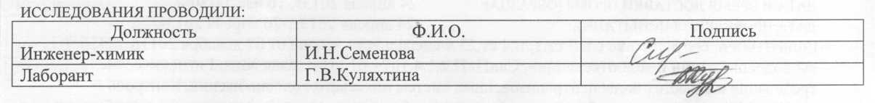

ВЫВОД: Представленная на исследование проба питьевой воды соответствует требованиям п.З ст.1, п.4 ст.23 Федерального закона от 07 декабря 2011г. №416-ФЗ «О водоснабжении и водоотведении», СанПиН 2.1.4.1074-01 «Питьевая вода. Гигиенические требования к качеству воды централизованных систем питьевого водоснабжения. Контроль качества. Гигиенические требования к обеспечению безопасности горячего водоснабжения»; ГН 2.1.5.1315-2003 «Предельно допустимые концентрации (ПДК) химических веществ в воде водных объектов хозяйственно-питьевого и культурно-бытового водопользования» по содержанию исследованных химических веществ.

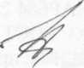Заведующая отделом лабораторного контроля
Е.В.Сафонова

Протокол испытаний №664 Общее количество страниц 2: страница 2 Протокол характеризует исключительно испытанный образец (пробу) и не может быть частично воспроизведен без согласия ИЛЦ

ФЕДЕРАЛЬНАЯ СЛУЖБА ПО НАДЗОРУ В СФЕРЕ ЗАЩИТЫ ПРАВ ПОТРЕБИТЕЛЕЙ И БЛАГОПОЛУЧИЯ ЧЕЛОВЕКА ФЕДЕРАЛЬНОЕ БЮДЖЕТНОЕ УЧРЕЖДЕНИЕ ЗДРАВООХРАНЕНИЯ «ЦЕНТР ГИГИЕНЫ И ЭПИДЕМИОЛОГИИ В ВОРОНЕЖСКОЙ ОБЛАСТИ» ФИЛИАЛ ФЕДЕРАЛЬНОГО БЮДЖЕТНОГО УЧРЕЖДЕНИЯ ЗДРАВООХРАНЕНИЯ «ЦЕНТР ГИГИЕНЫ И ЭПИДЕМИОЛОГИИ В ВОРОНЕЖСКОЙ ОБЛАСТИ»
В БОРИСОГЛЕБСКОМ, ГРИБАНОВСКОМ, ПОВОРИНСКОМ, ТЕРНОВСКОМ РАЙОНАХ АККРЕДИТОВАННЫЙ ИСПЫТАТЕЛЬНЫЙ ЛАБОРАТОРНЫЙ ЦЕНТР

Юридический адрес: 397160,
Воронежская область, г. Борисоглебск,
ул. Ленинская 88
ТЕЛЕФОН, ФАКС: 63122, 62733,
e-mail:centrb@ centrb.vm.ru
ОКПО 01661241, ОГРН 1053600128889
ИНН/КПП 3665049241/360402001
Аттестат аккредитации
№ РОСС RU.0001.510642OT 10 октября 2012 года Действителен до «10» октября 2017 г. Свидетельство об аккредитации №9-АК от 26.02.2010 №64-АК от 19.07.2011г.
Действительно до 26.02.2015 года

ПРОТОКОЛ ИСПЫТАНИИ № 285-286 Б от «29» апреля 2013 г.
НАИМЕНОВАНИЕ ПРОБЫ (ОБРАЗЦА): вода питьевая
ЗАКАЗЧИК: Территориальный отдел управления Федеральной службы по надзору в сфере защиты прав потребителей и благополучия человека по Воронежской области в Борисоглебском, Грибановском, Поворинском, Терновском районах, г. Борисоглебск, ул. Ленинская, 88.
ДАТА и ВРЕМЯ ОТБОРА ПРОБЫ (ОБРАЗЦА): 24 апреля 2013. 12 час. 30 мин.
ДАТА И ВРЕМЯ ДОСТАВКИ ПРОБЫ (ОБРАЗЦА): 24 апреля 2013. 16 чае. 00 МИН.
ДАТА проведения ИСПЫТАНИЯ: 24 апреля 2013-29 апреля 2013
ЦЕЛЬ ОТБОРА: на соответствие Сан ПиН 2.1.4.1074-01 «Питьевая вода Гигиенические требования к качеству
воды центральных систем питьевого водоснабжения. Контроль качества. Гигиенические требования к
обеспечению безопасности систем горячего водоснабжения», микробиологические показатели.
ЮРИДИЧЕСКОЕ ЛИЦО, ИНДИВИДУАЛЬНЫЙ ПРЕДПРИНИМАТЕЛЬ ИЛИ ФИЗИЧЕСКОЕ ЛИЦО, У КОТОРОГО
ОТБИРАЛАСЬ ПРОБА (ОБРАЗЕЦ): ООО «Межпоселенческая обслуживающая организация»,
Воронежская область, Грибановский район, пгт Грибановский, ул Советская,317
ОБЪЕКТ, ГДЕ ПРОИЗВОДИЛСЯ отбор ПРОБЫ (ОБРАЗЦА): ООО «Межпоселенческая обслуживающая
организация», Воронежская область, Грибановский район, водопровод с.В-Карачан:
проба №1р/с с. В-Карачан,ул. Ст Разина,6; проба №2 p/с с. В-Карачан, ул. Советская, 18

код ПРОБЫ (ОБРАЗЦА): АР 285-286. 5.2 Б.2
НД НА МЕТОДИКУ ОТБОРА: ГОСТ Р 53415-2009 « Вода. Отбор проб для микробиологического анализа».
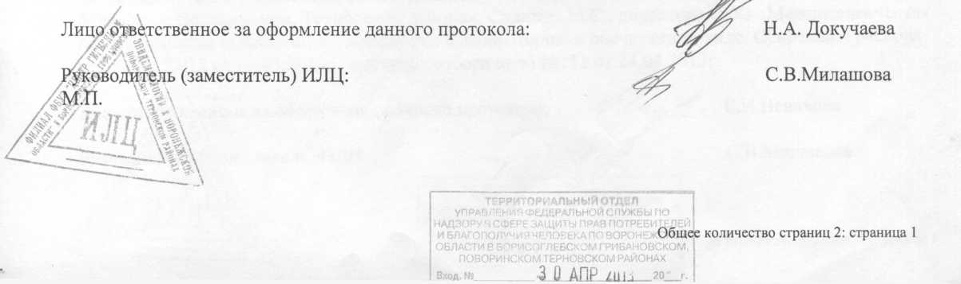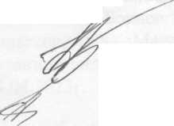ДОПОЛНИТЕЛЬНЫЕ СВЕДЕНИЯ: пробы отобраны Агаповой Г.В помощником врача по питания филиала ФБУЗ «Центр гигиены и эпидемиологии в Воронежской области» в Борисоглебском, Грибановском, Поворинском, Терновском районах, в присутствии ПомазаеваА.С главного специалиста-эксперта ТОУ Роспотребнадзора, Сиднина М.С директора ООО «Межпоселенческая обслуживающая организация» по распоряжению ТО № 123/12 от 29.

МИКРОБИОЛОГИЧЕСКИЕ ИССЛЕДОВАНИЯ
Регис  траци  онный  № | Определяемые  показатели | Результат  исследования | Г игиенический норматив | Единицы измерения (для граф 3.4) | НД на методы исследова ния
1 | 2 | 3 | 4 | 5 | 6
№42 | Т ермотолерантные  колиформные  бактерии | не обнаружены в 100мл | отсутствие в 100мл | число бактерий в 100мл | МУК  4.2.1018-  01
 | Общие  колиформные  Бактерии | не обнаружены в 100мл | отсутствие в 100мл | число бактерий в 100мл
 | Общее микробное число (ОМЧ) | 11 | не более 50 | число образующих колонии бактерий в1мл
№43 | Т ермотолерантные  колиформные  бактерии | не обнаружены в 100мл | отсутствие в 100мл | число бактерий в 100мл | МУК  4.2.1018-  01
 | Общие  колиформные  Бактерии | не обнаружены в 100мл | отсутствие в 100мл | число бактерий в 100мл
 | Общее микробное число (ОМЧ) | 13 | не более 50 | число образующих колонии бактерий в1мл

